« Sur la route des Elfes - Parcours inédit»
Dimanche 20 août 2023

PROGRAMME

Rendez-vous à la résidence « Les Amandiers » (rue du val d’or, 8 à MAFFE) à 9h30
Parking réservé à l’arrière du bâtiment.
Petit-déjeuner :
1 croissant et 1 pain au chocolat par personne
Café et jus d’orange à volonté.

Départ de la première boucle à partir 10h15
Parcours d’environ 50 kilomètres en flèché mètré
Visite du château d’Anthisnes (vers 10h45) suivie d’une pause apéro

Repas à la « guinguette des Elfes » à Raborive vers 12h30

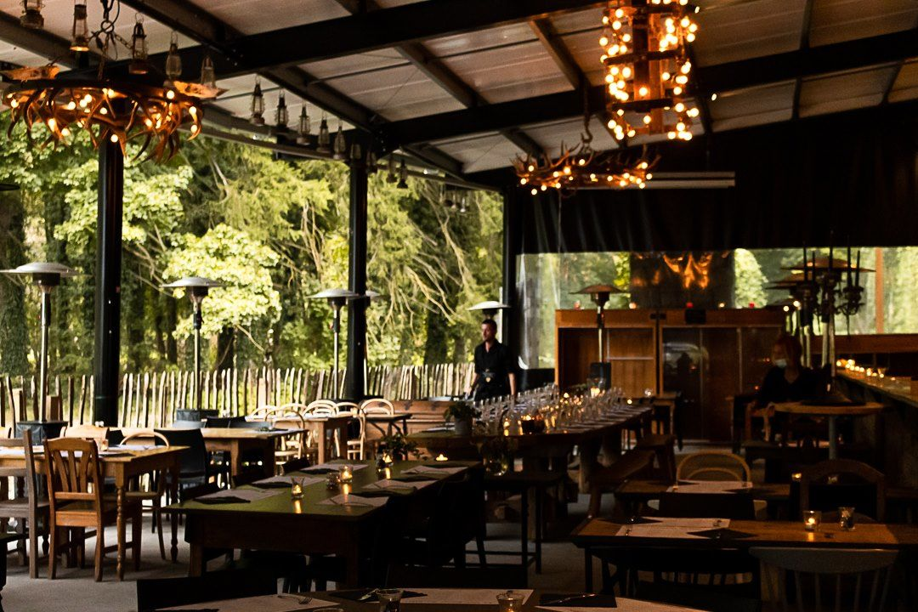

Apéritif : 3 galopins de bière elfique

Repas :
Au choix :
- Boulets à l’Elfique, frites maison, compotée de pommes
- Américain Black Angus préparé par vos soins
- Truite simplement meunière, légumes verts, mousseline aux herbes.
Une boisson (bière, verre de vin ou soft) par personne

Dessert : Café gourmand

Départ de la deuxième boucle d’environ 60 kilomètres vers 14h30

Dernier verre à l’Hôtel Restaurant Taverne « Les Mignées » (rue de Marche, 110 à Barvaux) à partir de 16h
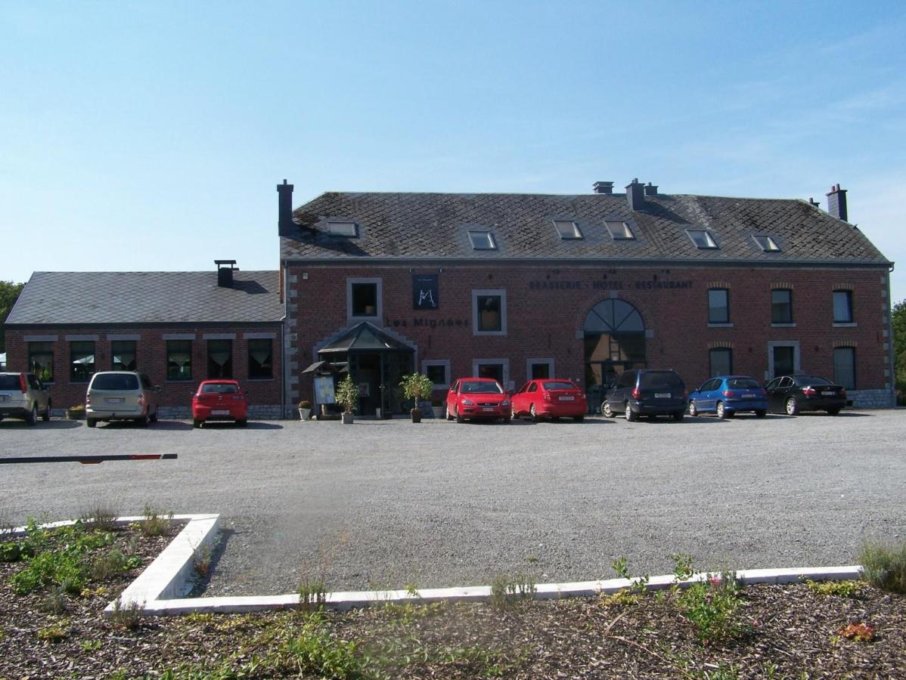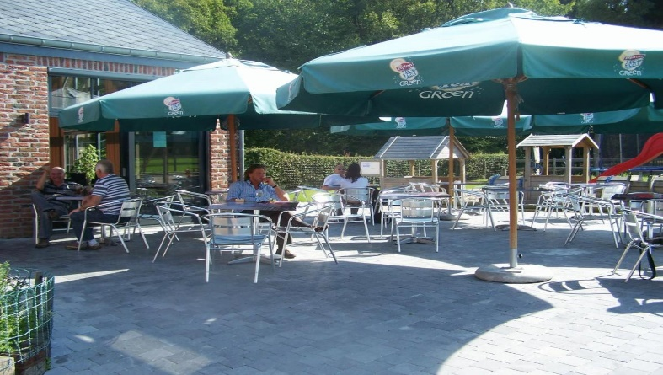

Le prix est fixé à 50 euros par personne.
Le paiement au compte BE93 7320 3925 7567 de l’AOC fera office de réservation. Il devra être effectué avant le 8 août 2023.

Il faut aussi impérativement remplir le document en annexe ainsi que l’agenda de notre site internet
Si l’un d’entre vous devait rencontrer des difficultés pour ce faire, il peut bien entendu prendre contact avec notre dévoué secrétaire.

BON DE RESERVATION POUR LA BALADE AOC du 20 août 2023

Réservation de la journée :

Pilote Copilote Accompagnants
Nom ……………… ………………………. ……………….
Prénom …………………… ……………………… ……………….
Numéro de membre AOC ----

Nombre de repas :
Choix du Menu :
-----X Boulets
-----X Américain
-----X Truite
------------.X 50 Euros
-----X Menu enfant de moins de 12 ans (menu adapté)
-------------X 25 Euros
Je verse Euros au compte de l’AOC

Les premiers inscrits auront priorité.

Ce document doit être renvoyé par mail au secrétaire (secretaire@automotive-oldtimers-club.be) avec copie au président (president@automotive-oldtimers-club.be).

